昆明市2010年高中（中专）招生统一考试
化 学 试 卷
（本试卷共三大题，30小题，共8页。考试用时120分钟，满分100分。）
注意事项：
- 答题前，考生务必用黑色碳素笔将自己的姓名、准考证号、考场号、座位号在答题卡上填写清楚，并认真核准条形码上的准考证号及姓名，在规定的位置贴好条形码。
- 考生必须把所有的答案填写在答题卡上，答在试卷上的答案无效。
- 选择题每小题选出答案后，用2B铅笔把答题卡上对应题目的答案选项框涂黑。如需改动，用橡皮擦擦干净后，再选涂其它答案选项框，不要填涂和勾划无关选项。其他试题用黑色碳素笔作答，答案不要超出给定的答题框。
- 考生必须按规定的方法和要求答题，不按要求答题所造成的后果由本人自负。
- 考试结束后，将本试卷和答题卡一并交回。
可能用到的相对原子质量： H—1 C—12 N—14 O—16 Na—23
Cl—35.5 Ca—40

一、选择题（请考生使用2B铅笔，把答题卡上对应题目的答案标号涂黑。本题共15小题，每小题2分，满分30分。每小题只有一个选项符合题意。）
1．下列富含糖类的食物是（ B ）
①鱼 ②牛肉 ③馒头 ④鸡蛋 ⑤玉米
A．①② B．③⑤ C．②④ D．④⑤

2．下列化学式书写规范的是（ C ）
A．氧化镁mgO B．硫酸铜cuSO₄ C．五氧化二氮N₂O₅ D．一氧化碳Co

3．到我省迪庆州梅里雪山旅游时，有的人常常会感到呼吸困难，这是因为空气成分中（ C ）
A．氧气的体积分数远大于21%
B．氮气的体积分数远小于78%
C．氧气的体积分数仍约为21%，主要是由于高原空气稀薄
D．二氧化碳的含量太高
4．下列具有相似化学性质的是（ A ）
2
8
1
+11
2
8
4
+14
+3
2
1
2
8
+11
A．①② B．②③ C．②④ D．③④
① ② ③ ④

5．菜刀用铁制而不用铅制的原因是（ A ）
A．铁的硬度大，铅的硬度小 B．铁的熔点高，铅的熔点低
C．铁的密度大，铅的密度小 D．铁的导电性好，铅的导电性差
6．食品安全关系人民的健康，下列做法或说法正确的是（ D ）
A．用工业用盐NaNO₂腌制火腿 B．用甲醛水溶液浸泡水产品
C．食用清水洗过的霉变大米 D．水果中含有丰富的维生素，有益人体健康
7．下列“化学反应前后”的叙述不正确的是（ C ）
A．物质的质量总和相同 B．元素的种类相同
C．物质分子的个数相同 D．原子的个数相同
8．“低碳生活”是人们对全球“温室效应”的进一步增强应采取措施而产生的共识。下列做法中不符合“低碳生活”理念的是（ D ）
A．更多的利用太阳能等新能源
B．多种植物，保护森林植被
C．积极开发氢能源，减少使用化石能源
D．大力兴建火力发电站以解决人们对电力的需求
9．下列说法不正确的是（ D ）
A．公路上的积雪可用氯化钠来消除
B．碳酸钠广泛应用于玻璃、造纸、纺织和洗涤剂的生产
C．天安门前的华表是用大理石做的，碳酸钙还可用做补钙剂
D．熟石灰可用做干燥剂
10．某化肥标签的部分内容如右图，有关该化肥的说法正确的是（ B ）

碳 酸 氢 铵
NH₄HCO₃
净重：50kg
Χ Χ 化肥厂
A．农作物出现倒伏现象必须施用该化肥
B．贮存和运输时要密封，不要受潮或曝晒
C．它是一种含氮量最高的化肥
D．它是一种复合肥
11．下列说法不正确的是（ A ）
A．浓溶液一定是饱和溶液
B．稀溶液可能是饱和溶液
C．在一定条件下，饱和溶液与不饱和溶液之间可相互转化
D．在提到某种物质的溶解度时，一定要指明温度
12．电子数相同，质子数不同的两种粒子，它们可能是（ B ）
A．两种不同元素的原子 B．两种不同元素的离子
C．两种不同的分子 D．同种元素的原子和离子
13．对Ag、Fe、Cu三种金属活动性顺序的探究，下列所选试剂你认为不可行的是（ B ）
A．Fe、Ag、CuSO₄溶液 B．Cu、Ag、FeSO₄溶液
C．Fe、Cu、稀盐酸、AgNO₃溶液 D．Cu、FeSO₄溶液、AgNO₃溶液

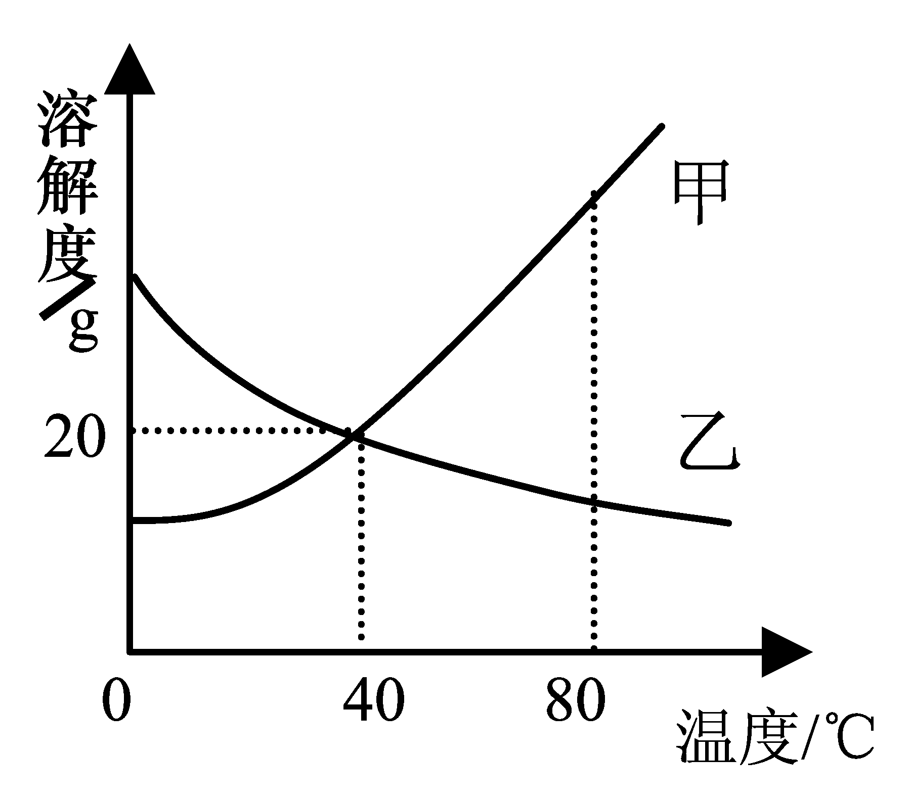
14．右图为甲、乙两种物质的溶解度曲线，下列说法正确的是（ D ）
A．0℃时，甲物质的溶解度大于乙物质的溶解度
B．40℃时，100g甲的饱和溶液中含有20g甲物质
C．80℃时，将100g甲和100g乙的饱和溶液同时降温到40℃时，所得甲、乙两种溶液中溶质质量分数相同
D．40℃时，100g甲的饱和溶液和200g乙的饱和溶液的溶质
质量分数相同
15．在氧化铜和铁粉的混合物中加入一定量的稀硫酸，反应完全后滤出不溶物，再向滤液中加入一块薄铁片，足够时间后，铁片上无任何变化。据此，你认为下列实验结论不正确的是（ C ）
A．滤液中一定含有硫酸亚铁、不可能含有硫酸铜和硫酸
B．滤出的不溶物中有铜，也可能有铁
C．滤出的不溶物中一定有铜，但不可能有铁
D．如果滤出的不溶物有铁，则一定有铜

二 、填空题（请考生使用黑色碳素笔在答题卡上作答。本题共9小题，满分40分。）
16．（7分）（1）用化学用语填空：
+2
① 2个氮原子 2N ② +2价的钙元素 Ca
（2）将下列物质进行分类：
a．氮气 b．加碘食盐 c．氯化钡 d．乙醇 e．干冰
① 属于混合物的是 b （填写序号，下同）
② 属于单质的是 a
③ 属于有机物的是 d
（3）下面是常见物质的性质和变化：
a．酒精能挥发 b．铁在潮湿的空气里生成铁锈
c．水沸腾变成水蒸气 d．二氧化碳能使澄清的石灰水变浑浊
① 属于物理变化的是 c （填写序号，下同）
② 属于化学性质的是 d
17．（3分）（1）下图表示了化学式H₂O的两种意义，请发挥你的想象力，告诉我们
你还从水的化学式中获得哪些信息：
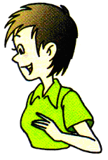

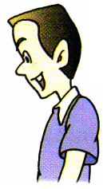

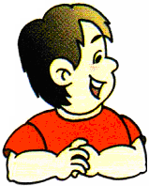

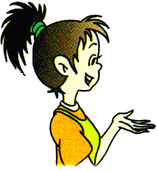
b表示1
个水分子

a表示水
这种物质

d ┅
c ┅
.
.
.
.

c.表示 水由氢元素和氧元素组成 ；d.表示 1个水分子由2个氢原子和1个氧原子构成 ；

（2）①H、②H₂、③2H₂三种符号中通常表示微观意义，
而不表示宏观意义的是 ③ （填写序号）。

18．（4分）请结合下列四瓶溶液回答问题：
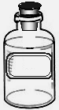
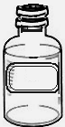

氢氧化钠
碳酸氢钠
盐 酸
氯化钠

① ② ③ ④
（1）农业上可以用 NaCl 溶液来选种（填写化学式）；
（2）医疗上治疗胃酸过多症选用的一种药剂是 ④ （填写序号）；
（3）写出①和③两瓶溶液发生反应的化学方程式 HCl + NaOH===NaCl + H₂O ；
（4）①、②、③三种溶液pH值由大到小的顺序是 ③>②>① （填写序号）。
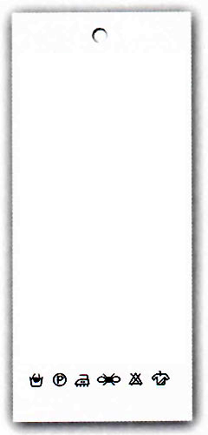
合 格 证
标准：FZ/T81008
型号： 170/92
面料：棉80% 涤纶20%
里料： 涤纶100%
检验：
洗涤说明
19．（3分）根据右图衣服标签回答下列问题：
（1）面料中的棉属于 天然 （填“天然”或“合成”，下同）
有机高分子材料，面料中的涤纶属于 合成 有机高分子材料。
（2）你知道合成纤维有下列哪三个优点 ABD （填字母）。
A．强度高、弹性好
B．耐磨
C．吸水性、透气性较好
D．耐化学腐蚀

20．（4分）2010年春季至今，我省遭遇了水与火的考验。
背景一：今年西南五省遭遇百年不遇的旱情，5000多万同胞受灾，2000多万同胞面临无水可饮的
绝境。据统计：昆明人均水资源占有量不足300立方米，是全国14个极度缺水的城市之一。
（1）节约用水对于昆明来说尤为迫切，请告诉我们一条节约用水的措施 用洗过脸的水再去洗脚等 ；
（2）你了解到的或你建议的抗旱措施是 组织打水井或使用再生水等 。
背景二：今年上半年以来，持续的高温干旱至使云南省森林火灾频繁发生，昆明、大理、曲靖、
香格里拉等地连续发生山火。
（3）扑灭森林大火时设置隔离带有利于灭火，其灭火原理是 清除或隔离可燃物 ；
（4）请你为防止山火提出一条合理化建议 加强防火宣传的力度或上山严禁带火种 。

21．（5分）写出下列反应的化学方程式：
（1）二氧化碳和水反应 CO₂ + H₂O=== H₂CO₃ ；
（2）电解水 2H₂O通 电2H₂↑ + O₂↑ ；
（3）一氧化碳高温还原磁铁矿（主要成分Fe₃O₄） Fe₃O₄ + 4CO高 温3Fe + 4CO₂ ；
（4）乙烯（C₂H₄）燃烧生成二氧化碳和水 C₂H₄ + 3O₂点 燃2CO₂ + 2H₂O ；
（5）向空中播撒碘化银（AgI）微粒可进行人工降雨，碘化银在光照条件下可分解为
碘单质（I₂）和银单质 2AgI光 照2Ag + I₂ 。

22．（3分）下面是某化学反应前后的微观模拟图，请根据图示回答：

反应前 反应后
（1）该化学反应中，参加反应的“ ”和“ ”与反应后生成的“ ”
各粒子间的个数比为 2︰1︰2 ；
（2）该反应的基本反应类型为 化合反应 ；
（3）根据上图所示，以具体物质为例，写出符合该反应的化学
方程式 2CO + O₂点 燃2CO₂ 。
气球
导管

23．（6分）（1）使用右图装置进行实验时，若圆底烧瓶中装有HCl气体，
将滴管中的溶液滴加到圆底烧瓶中，发现气球鼓起来。则滴管中的物质除
碱性溶液外还可能是 硝酸银或AgNO₃ 溶液，
其发生反应的化学方程式为 AgNO₃ + HCl === AgCl↓ + HNO₃ ，
气球鼓起来的原因是 圆底烧瓶内气体体积减小，压强小于瓶外的压强 。

（2）现有A、B、C三瓶无色、无气味的气体，它们分别由甲烷、氢气、一氧化碳中的一种或几种组成，假设将三瓶气体分别点燃，并把燃烧后生成的气体依次通过盛有浓硫酸的甲试剂瓶和盛有澄清石灰水的乙试剂瓶。请回答下列问题：
① 若A瓶中气体为一氧化碳，则燃烧后 乙 瓶的质量增加（填“甲”或“乙”）；
② 若B瓶中气体为氢气，则燃烧后 甲 瓶的质量增加（填“甲”或“乙”）；
③ 若C瓶中气体燃烧后，甲、乙两试剂瓶质量均增加，则C瓶中的气体
可能有 5 种组成（填数字）。

24．（5分）盐酸溶液中含有H₂O分子、H⁺ 和Cl— 离子，要探究是哪一种粒子能使紫色石蕊溶液变成红色，请观察在白色点滴板上进行的下列实验，将实验现象和结论填入下表。
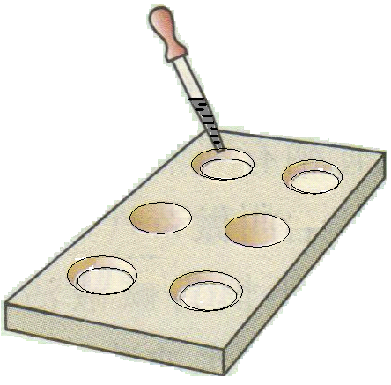
稀盐酸
氯化钠溶液
蒸馏水
稀硫酸
紫色石蕊
溶液
1
2
4
3

 | 滴加紫色石蕊溶液后的现象 | 结 论
第1孔 | 孔中溶液仍为紫色 | 水分子 不能使紫色石蕊溶液变红
第2孔 | 孔中溶液仍为紫色 | Cl— 不能使紫色石蕊溶液变成红色
第3孔、第4孔 | 孔中溶液变为红色 | H⁺ 能使紫色石蕊溶液变红

三、分析与综合（请考生使用黑色碳素笔在答题卡上作答。本题共6小题，满分30分。）
25．（4分）根据下图回答问题：
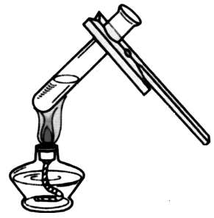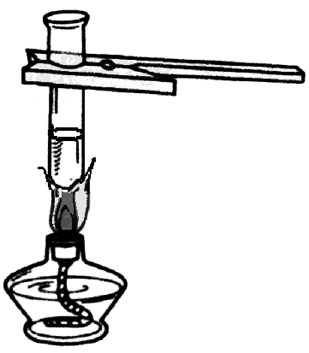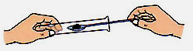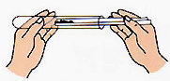
A B C D
（1）给试管中的液体加热时，通常采用图A的加热方法，即将试管倾斜成大约45°角，
其原因是 增大受热面积，有利于液体回流 ，
避免采用图B的加热方法，原因是 防止试管底部温度过高，出现暴沸喷出 ；
（2）图C或图D向试管中加入粉末状固体时，用长柄药匙或纸槽伸到试管底部，
原因是 防止粉末状药品粘在试管内壁上或可使药品集中在试管底部 ；
（3）给试管里的液体药品加热，液体不能超过试管容积的1/3，
原因是 液体太多，加热时容易喷出 。
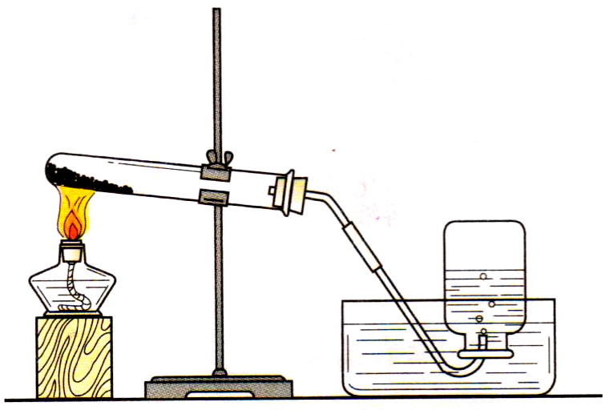
a
26．（4分）请回忆实验室用氯酸钾制取氧气的过程，
结合下图回答问题：
（1）写出标有字母的仪器名称：
a 铁架台 ；
（2）氯酸钾制取氧气的化学方程式为 2KClO₃ 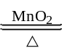2KCl + 3O₂↑ ；

（3）停止加热时要先将导管移出水面是为了防止水槽中的水沿导管回流到试管中使试管炸裂；

（4）如果采用过氧化氢与二氧化锰混合制取氧气，
反应的化学方程式为 2H₂O₂ MnO₂ 2H₂O + O₂↑ 。

27．（3分）实验小组的同学设计了三套实验室制取二氧化碳的装置。
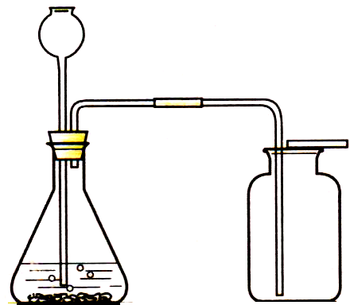

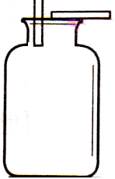
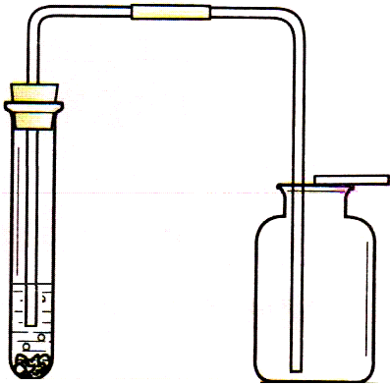
多孔塑
料隔板

A B C
回答下列问题：
（1）你认为合理的是 C ，实验室制取二氧化碳的
化学方程式为 CaCO₃ + 2HCl === CaCl₂ + H₂O + CO₂↑ ；

（2）请说明不能采用B装置的原因发生装置里导气管伸入溶液中，反应生成的气体不能导出。

28．（5分）请回忆你学习过的“质量守恒定律”的实验探究，并按要求完成实验方案一和
实验方案二。（下表中“实验结论”选填“=”、“>”、“<”符号）
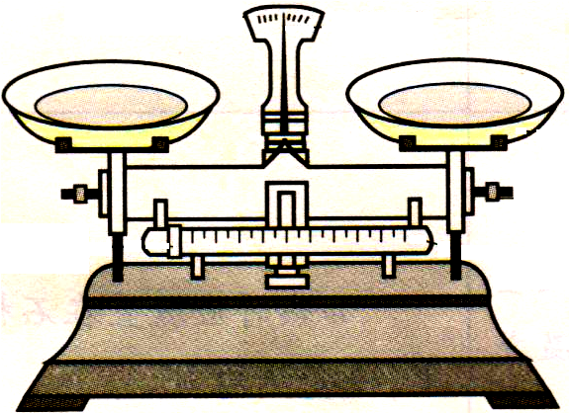

碳酸钾
粉末
硫酸
铁钉
硫酸铜溶液

实验方案一 |  | 实验方案二
铁钉和硫酸铜溶液 |  | 硫酸与碳酸钾粉末
反应前后质量的测定 |  | 反应前后质量的测定
实验方案 | 方案一 |  | 方案二
反应现象 | 铁钉表面覆盖一层红色的物质，溶液由蓝色变成浅绿色； |  | 有气泡产生 ；
反应前的总质量 | m₁ |  | n₁
反应后的总质量 | m₂ |  | n₂
实验结论分析 | m₁ = m₂ |  | n₁ > n₂

将两个实验结果进行讨论对比时，有同学分析：有一个方案观察到天平不平衡，
是因为 碳酸钾粉末与硫酸反应产生的气体向空气中逸出 ，因此不能说质量不守恒。
在反应物不变的前提下，要使天平平衡，你对该方案的改进措施是 使反应在密闭容器中进行。
29．（5分）（1）有一包白色粉末，可能是由Na₂CO₃、Na₂SO₄、Ba(OH)₂、BaCl₂中的一种或几种组成，现做如下实验：
（Ⅰ）：将少量粉末放在烧杯中加足量水，搅拌、静置、过滤，得无色溶液及白色沉淀；
（Ⅱ）：向（Ⅰ）过滤得到的白色沉淀中加足量稀硝酸，沉淀全部溶解并有气体产生；
（Ⅲ）：向（Ⅰ）过滤得到的滤液中滴加硝酸银溶液，立即有较多的白色沉淀生成，
再加稀硝酸，沉淀不溶解。
根据以上实验现象推断：
白色粉末中①一定存在的是 Na₂CO₃、BaCl₂ ，②一定不存在的是 Na₂SO₄ ，
③可能存在的是 Ba(OH)₂ 。

（2）A、B、C、D、E五种化合物中，A为白色固体，B为无色、无气味的气体，E为不溶于
AgNO₃溶液
浓NaOH溶液
A
B
C
D
稀盐酸
白色沉淀E
现象a
△
稀硝酸的白色沉淀。根据图示回答下列问题：

① 若现象a为“无明显变化”，则只含有三种元素的A的化学式可能为 Na₂CO₃或K₂CO₃ ；
② 若现象a为“无色有剌激性气味的气体”，则A的化学式可能为 NH₄HCO₃或(NH₄)₂CO₃ 。
30．（9分）
（1）葡萄糖的化学式为C₆H₁₂O₆，按下列要求进行计算：
① 葡萄糖中碳、氢、氧三种元素的质量比为 6︰1︰8 ；

② 葡萄糖的相对分子质量为 180 ；

③ 葡萄糖中碳元素的质量分数为 40% 。

（2）蒸馒头用的某纯碱中含有少量的氯化钠，为了测定该纯碱中碳酸钠和氯化钠的含量，取一定量的该纯碱样品全部溶解在100g水中，再加入氯化钙溶液141g，恰好完全反应。（反应方程式为Na₂CO₃ + CaCl₂ 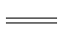 CaCO₃↓ + 2NaCl ）经过滤、干燥后称得沉淀质量为10g，所得滤液中氯化钠的质量分数为5% 。请计算：

① 纯碱样品中碳酸钠的质量；

② 纯碱样品中氯化钠的质量。

解：设样品中碳酸钠的质量为x，样品中氯化钠的质量为y，反应后生成氯化钠的质量为z。

Na₂CO₃ + CaCl₂ CaCO₃↓ + 2NaCl
106 100 117
x 10g z ----------------------------(1分)

① 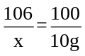 --------------------------------------------------------------(1分)
x=10.6g ----------------------------------------------------------------(1分)

② 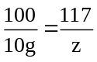 --------------------------------------------------------------(1分)
z=11.7g -----------------------------------------------------------------(1分)
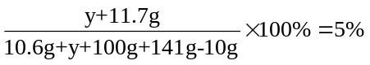
y=0.4g ------------------------------------------------------------------(1分)

答：① 纯碱样品中碳酸钠的质量为10.6g；

② 纯碱样品中氯化钠的质量为0.4g 。

